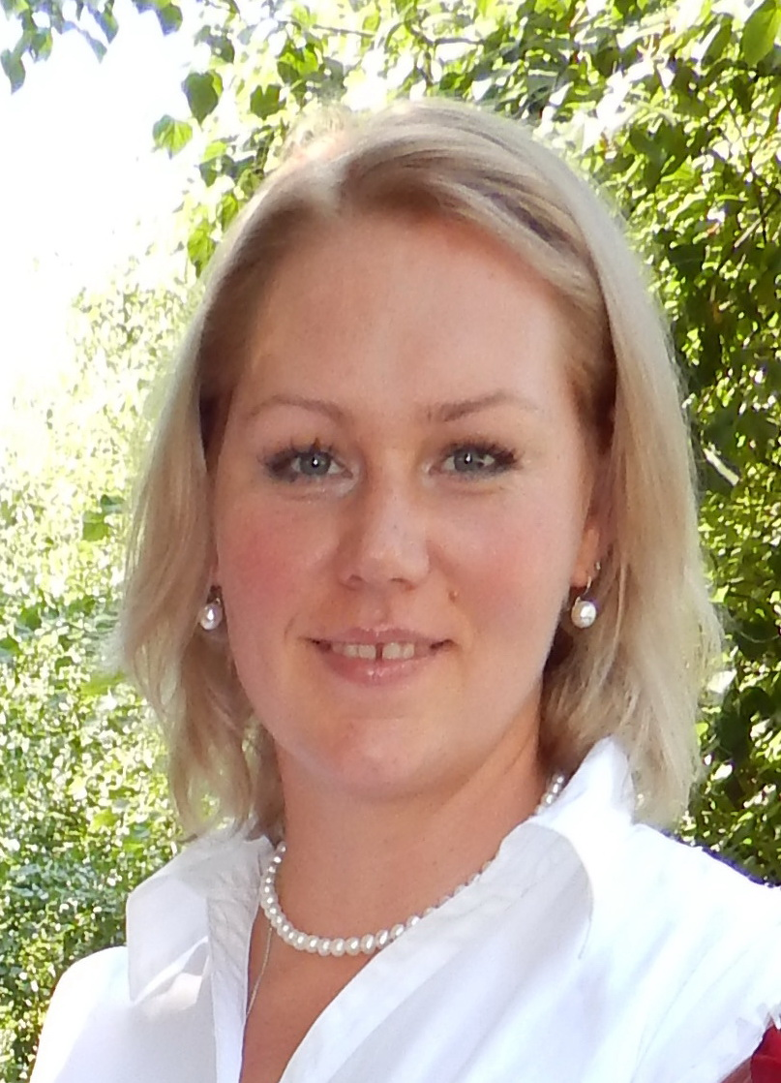

Чуб Олена Миколаївна

Вчитель фізичної культури вищої категорії , Майстер спорту України.

Місце роботи : СЗШ №40 м. Кам”янське.

«Формування зацікавленості школярів молодшої школи до занять фізичною культурою та спортом.»

Мета роботи полягає в тому, щоб з’ясувати особливості пізнавальної активності на уроці та використання різних методів та засобів для здійснення активізації пізнавального процесу.
У відповідності з поставленою метою виникає необхідність постановки та вирішення деяких завдань:
- з'ясувати особливості виховання в учнів інтересу до занять фізичною культурою;
- можливості використання різних засобів та методів активізації пізнавальної діяльності на уроках фізичної культури;
- розглянути перспективи використання ігрового методу з метою ефективності проведення уроків фізичної культури.
Вступ

Урок фізичної культури є головною формою роботи з фізичного виховання, на яких учні оволодівають програмним матеріалом і здобувають мінімум потрібних знань, умінь та навичок, що повинно забезпечувати їм найкращий розвиток, зміцнення здоров’я. Опановуючи під керівництвом учителя різноманітні рухові дії, діти відчувають як збільшується їх сила, зростає швидкість і витривалість під час виконання дедалі складніших фізичних вправ.

Зв’язок розумового виховання з фізичною культурою і спортом — багатосторонній. На заняттях фізичними вправами набуваються знання про раціональний спосіб виконання рухових дій, застосування їх у тому чи іншому виді діяльності. Заняття фізичною культурою і спортом допомагають розвитку пам’яті, особливо рухової та зорової, вдосконаленню уваги, її точності та якості. У добре підготовленої людини менший час реакції переключення від однієї дії до іншої, краща розумова працездатність і її стійкість, більша кількість смислових операцій за визначений проміжок часу. Відновлення загальної і розумової працездатності проходить значно швидше і ефективніше, коли розумова діяльність чергується з фізичною. Однак, слід пам’ятати, що тільки оптимальні фізичні навантаження позитивно впливають на всі вище перераховані прояви. Одним із основних показників всебічно гармонійного розвитку людини є її здоров’я. Його збереження і зміцнення, підвищення рівня фізичної підготовленості і працездатності, продовження творчої активності – соціальні завдання нашої країни в галузі фізичної культури і спорту. Фізичний стан людини залежить від багатьох факторів, основними з яких є природні (спадковість, морфофункціональні особливості тощо) і соціальні (умови життя, виробнича діяльність). Фізичний розвиток людини – це керований процес. За допомогою спеціально організованих спортивних заходів та занять фізичними вправами, раціонального харчування, режиму праці та відпочинку, інших факторів, можна, значною мірою, змінювати показники рухової активності (силу, швидкість, витривалість, гнучкість, спритність тощо), будову тіла, фізичну функціональну підготовленість, цілеспрямовано удосконалювати регуляторні функції нервової системи, збільшувати структурні параметри і покращувати функціональні можливості всіх систем і органів людського організму, особливо дихальної і серцево-судинної. Показником фізичного розвитку людини вважають тілобудову та розвиток її рухових якостей.
Інтегровані уроки – один з шляхів у формуванні позитивної мотивації до уроків фізичної культури. Міжпредметні зв’язки можна успішно використовувати для доповнення, підтвердження або заповнення знань учнів в споріднених предметах. Інтеграція є джерелом знаходження нових фактів, які підтверджують або заглиблюють певні спостереження, висновки учнів в різних предметах. Вона знімає стомлюваність, перенапруження учнів за рахунок перемикання на різноманітні види діяльності. Варіанти інтегрованих уроків різноманітні. Можна інтегрувати не тільки два, але і три, і навіть чотири, п’ять предметів на одному і декількох уроках.
На уроках спонукаю кожного учня до продуктивної праці, пробуджую інтерес до вивчення предмету. Шляхом використання інтерактивних форм навчання (робота в групах, уроки-свята, уроки-забави, уроки-змагання, інтегровані уроки) формую у дітей мотивацію на самовдосконалення, бажання берегти і зміцнювати своє здоров’я. Розумію, що основним критерієм оцінки для здоров’я й спорту є масовість. Тому при проведенні заходів більше приділяю уваги зайнятості школярів, активній участі всіх учнів у заплановані для них видах програми.
Відповідальне ставлення до власного здоров’я і здоров’я оточуючих.
Проблема збереження здоров’я підростаючого покоління важлива не тільки тому, що в останнє десятиліття спостерігається погіршення стану здоров’я населення, особливо дітей. Скільки тому, що соціальні та економічні процеси, які відбуваються в Україні в останні роки, поставили перед суспільством нові освітні вимоги до навчання і виховання підростаючого покоління, зміцнення його здоров’я та розвиток фізичної культури. Реалізація цих положень знайшла відображення у законах України “Про освіту ”, “Про фізичну культуру і спорт ”, у Національній доктрині розвитку фізичної культури і спорту , навчальній програмі з фізичної культури 2012р, цільовій програмі “Здоров’я через освіту ”, в “Основах законодавства України про охорону здоров’я та ін.
Гуманізація освіти потребує якісно нового підходу до потреб дитини – навчання свідомого ставлення молодого покоління до збереження та зміцнення здоров’я. І є невід’ємною складовою частиною загальнолюдських цінностей будь-якої держави. Сучасні темпи розвитку суспільства висувають все більш високі вимоги до людини і обсягу її діяльності. Тому актуальними стають питання підвищення фізичного, духовного, інтелектуального потенціалу особистості
Національна доктрина розвитку освіти в Україні пріоритетним завданням модернізації освіти визначає «виховання людини в дусі відповідального ставлення до власного здоров’я і здоров’я оточуючих як до найвищої індивідуальної та суспільної цінності».
В.О.Сухомлинський фізичне виховання та збереження здоров’я підростаючого покоління розглядав як невід’ємну складову частину всебічного гармонійного розвитку особистості. Він стверджував: “Добре здоров’я, відчуття повноти, невичерпності, фізичних сил найважливіше джерело життєрадісного світосприймання, оптимізму, готовності подолати будь-які труднощі. Хвора, квола, схильна до захворювань дитина – джерело багатьох негод ”.

Тому розвиток фізичної активності на сучасних уроках з ФК здійснюється через використання різних форм:
- навчання фізичних вправ;
- засвоєння знань з фізичної культури;
- процес удосконалення фізичних здібностей;
- спеціалізована підготовка тощо..
Для учнів важливо не стільки оволодіти предметом фізичної культури, скільки зробити здобуті фізичні навички своїм надбанням, формуючи і збагачуючи особисту фізичну культуру.

Робота з питаня зацікавленості учнів до занять спортом починається з вивчення теоретичного матеріалу. Не тільки вивчаєм правила з техніки безпеки на уроці, але й приділяєм увагу вивчення історії розвитку спорту, видатних спортсменів України та міста. Вивчення теоретичного матеріалу з історії фізичної культури, та видів спорту методом проектів які виконують учні по заданій темі.

Мною було запропоновано відповісти дітям молодшої школи на такі питання анкети :
1.Займаєшся ти в спортивній секції ,якщо так,то вкажи до якої саме спортиної секції ти ходиш та які маєш результати?
2. Є в твоєї родині родичі .які займаються спортом, якщо так то вкажи яким та які мають результати?
3. Ти виконуєш вправи ранкової гігієнічної гімнастики Якщо ні вкажи причини які тобі заважають?
4. Ти із задоволенням займаєшся фізичною культурою ?
5.Подобаються тобі наші уроки фізкультури ,та чому?
6. Чому треба займатися фізкультурою та спортом?

По результатам опитування учнів за період вересень,грудень та травень по першому питанню відбулися такі зміни .
Диаграмма показує скільки учнів займаються в спортивних секціях
«.Займаєшся ти в спортивній секції ,якщо так,то вкажи до якої саме спортиної секції ти ходиш та які маєш результати?»

1кл 2кл 3кл 4кл
вересень 40% 42% 46% 43%
грудень 42% 45% 45% 46%
травень 53% 49% 46% 48%

Найпопулярніші види спорту - тхеквондо, волейбол, художня гімнастика, бокс

На питання №2 «Є в твоєї родині родичі .які займаються спортом, якщо так то вкажи яким та які мають результати?»є такий результат, практично в кожній родині є родичі які раніше або зараз займаються спортом

1кл 2кл 3кл 4кл
Вересень 80 80 80 82
Грудень 81 82 82 83
травень 81 82 80 83

По третьому запитанню (Ти виконуєш вправи ранкової гігієнічної гімнастики Якщо ні вкажи причини які тобі заважають?) учні відповіли шо зарядкою займаються рідко найчастіша причина неможуть раніше прокинуться... ,

1кл 2кл 3кл 4кл
Вересень 52% 53% 53% 60%
Грудень 55% 55% 53% 67%
травень 58% 58% 56% 68%

На четверте запитання: « Ти із задоволенням займаєшся фізичною культурою ?» практично стовідсотково діти відповіли «так» за рідким виключенням...

1кл 2кл 3кл 4кл
Вересень 99 100 99 98
Грудень 98 99 100 99
травень 99 100 100 100

По п”ятому питанню (для мене, як для вчителя викладаючого в цих класах, найціннішого)
«Подобаються тобі наші уроки фізкультури ,та чому?»
Найчастіша причина- граємо,бігаємо ,це весело!
Радісно,що є позитивні зміни.

1кл 2кл 3кл 4кл
Вересень 89% 89% 87% 89%
Грудень 92% 92% 90% 96%
травень 97% 99% 95% 99%

На шосте запитання: «Чому треба займатися фізкультурою та спортом?» більшість відповіла , «Щоб стати сильнішим,швидшим,здоровішим!»,але були і учні з такими відповідями «Так треба!», «Мама казала, що це корисно», «Щоб всіх перемогти!», «Отримати медальку!»

Опрацювавши результати анкет, я дійшла висновку, що практична діяльність є основною на уроках фізичної культури. До прийомів виховання інтересу учнів до виконання фізичних вправ належали: – новизна, різноманітність засобів, методів і способів організації учнів на уроці; – постановка конкретних, посильних завдань навчання й оздоровчого тренування, які можна виконати вже до кінця уроку; – застосування ігрового та змагального методів на різних етапах навчання; – постійне стимулювання самостійних занять у позанавчальний час; – широке застосування наочних і технічних засобів навчання, нестандартного обладнання та інвентарю; – проведення уроків із музичним супроводом; – систематичний контроль за досягненням школярів. Певні вправи для розвитку рівноваги, спритності, гнучкості викликають в окремих школярів відчуття страху, що заважає подальшому впровадженню їх у повсякденний побут. Розсіяти цей страх допомагали прийоми роз’яснення, що сприяли вихованню наполегливості, сили волі, сміливості. При цьому дотримувалися принципів посильності виконання вправ, поступового переходу від простих до складних дій. Порушення такої послідовності, включення на перших порах складних вправ може призводити до їх невиконання, невпевненості у своїх силах, навіть до зниження інтересу до фізичного виховання. У процесі формування інтересу до занять фізичними вправами використовувалася розмітка спортивного залу, роз’яснювалась учням користь її використання для самостійних вправ. Викликають інтерес до виконання фізичних вправ елементи новизни. Так, під час закріплення вже відомої фізичної вправи вона виконувалася в різному темпі, з різних положень, рекомендувалося виконувати вправи в різних умовах – на відпочинку, в лісі, у туристичному поході. Більшість психологів (Виготский Л. С. Избранные психологические исследования / Л. С. Виготский. – М. : [б. и.], 1960. − С. 215–231. уважають, що найважливішим засобом виникнення інтересу до активної діяльності є успіх. Тривалий час його відсутності негативно впливає на ставлення до діяльності, суттєво знижує її ефективність. На уроках фізичної культури успіх учнів оцінюю із урахуванням динаміки їх результатів. Переваги такого підходу полягають у тому, що кожен сумлінний учень може покращити свій рівень досягнень. У цьому випадку величиною успіху служать виміри простору, часу, рази, тощо. Формування інтересу до виконання фізичних вправ полягає в емоційному задоволенні від діяльності. Значною мірою цьому сприяли мотивування

Мотивування − це сукупність факторів, аргументів і доказів, які використовує вчитель для переконання школярів у значимості кожної фізичної вправи чи предмета в цілому. У результаті мотивування учні отримували відповідь на питання: “Для чого потрібно вивчати певний предмет чи фізичну вправу?” Якщо школярі внутрішньо приймали мотивування вчителя, то виконання фізичних вправ набувало для них особистісного значення. Форми і методи роботи різнопланові та всі сприяють підвищення мотивації у учнів до занять фізичною культурою не тільки на уроці, але й в позаурочний час. Приведемо нижче ці форми.Ставлю перед собою одне із завдань ,це мотивація до оптимізація рухової активності дітей, до забезпечення здоров’яформуючої функції фізичних вправ і рухливих ігор. Особливій увазі приділяю індивідуальній роботі з кожною дитиною Так, відбувається рухова активізація у малорухових дітей та зниження навантаження у гіперактивних, поліпшення психофізичного розвитку ослаблених дітей.Цілеспрямовану роботу веду у всіх класах по формуванню правильної постави.Розроблено комплекс вправ для правильної постави. Для учнів першому класу запропоновано і працює проект «Здорова спина – здорова дитина!» де діти виконують вправи та працють на уроці певний час з мішечками наповненими крупою на голові.Впроваджуються программа в початкових класах на рухливій перерві «Рухайся,грай, всі перепони подолай!»! В якій з учнями старшої школи діти грають в рухливі ігри,квести, тощо!Прводяться різноманітні спортивні конкурси, естафети, танцювальні марафони.

Висновок.
Отже, формування інтересу до занять фізичною культурою та спортом в школярів потребує цілеспрямованої та системної діяльності, що включає формування спеціальних знань, практичну діяльність учнів і створення позитивного емоційного фону.

